[实验室开放使用记录本填写规范要求](https://www.zbu.edu.cn/_upload/article/files/e0/48/4cd194b746a0b21e2a904c19c0c1/69df78e3-fa86-45ad-8789-26deb4dbb1d7.docx" \o "附件3：实验室开放使用记录本填写规范.docx)

在填写《实验室使用记录本》时请按照要求规范填写。**“实验项目名称或类型”**一列，应根据实验教学大纲中的实验项目名称填写；“使用后设备状况”一列填写正常或不正常。**正确的填写如下所示：**

|  |  |  |
| --- | --- | --- |
| ERP沙盘模拟实验教学大纲 | | |
| **实验项目名称** | **类型** | **学时** |
| 实验一 团队组建与职位划分 | 设计性实验 | 8学时 |
| 实验二 运营规则与教学年模拟 | 验证性实验 | 10学时 |
| 实验三 1-6年的运营模拟 | 验证性实验 | 30学时 |
| 实验四 学生感悟与教师评析 | 综合性实验 | 6学时 |

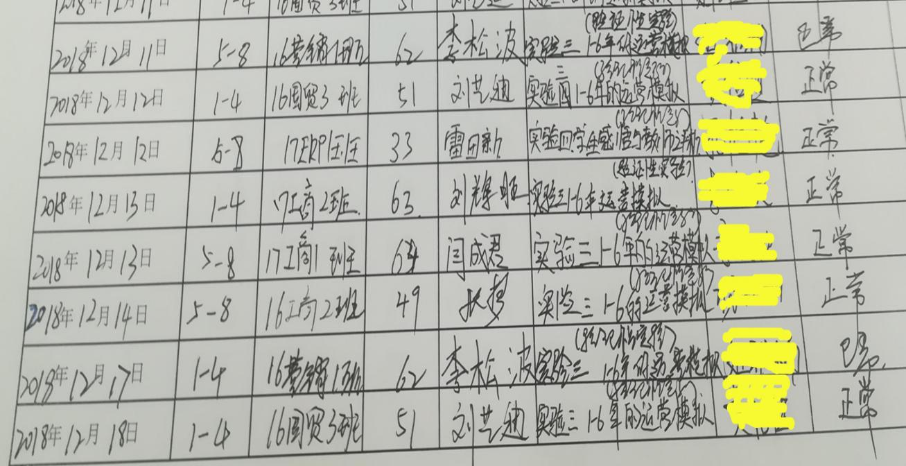在填写“实验项目名称或类型”一栏时，1-8学时应该填写 “实验一：团队组建与职位划分（设计性实验）”；9-18学时填写“实验二：运营规则与教学年模拟（验证性实验）”；19-48学时填写“实验三：1-6年的运营模拟（验证性实验）”；49-54学时填写“实验四：学生感悟与教师评析（综合性实验）”。标准填写如下图：

教务处经管实验中心

2025年9月4日